**MINISTERIO DE EDUCACIÓN AUDITORIA INTERNA CUA No.:107520**

**MINISTERIO DE EDUCACIÓN ACTIVIDADES ADMINISTRATIVAS**

**Actividad Administrativa de verificación de entrega de los programas de apoyo a los establecimientos con OPF, en la Direccion Departamental Guatemala Sur.**

**GUATEMALA, ABRIL DE 2021**

**INDICE**

INTRODUCCION 1

OBJETIVOS 1

ALCANCE DE LA ACTIVIDAD 1

RESULTADOS DE LA ACTIVIDAD 2

ANEXOS 6



# INTRODUCCION

De conformidad con el nombramiento de auditoría No. 107520-1-2021, de fecha 22 de febrero de 2021, fui designado para realizar auditoría administrativa de verificación de la entrega de los programas de apoyo a los establecimientos educativos con Organización de Padres de Familia -OPF- en la Dirección Departamental de Educación Guatemala Sur.

**OBJETIVOS GENERAL**

Verificar que las Organizaciones de Padres de Familia -OPF-, cumplan con los principales lineamientos establecidos en las Circulares 002-2021, 005-2021 y 009-2021, emitidos por DIGEPSA, DIGEFOCE y DIGECADE, para la entrega de los programas: útiles escolares, valija didáctica, alimentación escolar y gratuidad.

**ESPECIFICOS**

Realizar visita a 05 establecimientos educativos con Organización de Padres de Familia -OPF-.

Verificar que los productos entregados estén de acuerdo a los lineamientos establecidos.

Determinar si existen deficiencias en la entrega de los productos.

Verificar el procedimiento utilizado para las bolsas de productos no entregados.

Verificar que se apliquen los protocolos establecidos por el Ministerio de Educación, para la entrega de los programas de apoyo.

# ALCANCE DE LA ACTIVIDAD

Se efectuó por medio de muestra visitas a 5 establecimientos educativos de la cabecera del Departamento de Guatemala (Ver anexo 1), para verificar el cumplimiento de los principales lineamientos emitidos en las Circulares 002-2021, 005-2021 y 009-2021 emitidas por la Dirección General de Participación Comunitaria y Servicios de Apoyo -DIGEPSA-, Dirección General de Fortalecimiento a la Comunidad Educativa –DIGEFOCE- y la Dirección General de Gestión de Calidad Educativa –DIGECADE-, correspondiente a la entrega de útiles escolares, valija didáctica, alimentación escolar y gratuidad, durante el período comprendido del 22 al 26 de febrero de 2021.

Así mismo, se verificó el procedimiento que fue utilizado para las bolsas de productos no entregados y el cumplimiento de los protocolos establecidos por el Ministerio de Educación, para la entrega de los programas de apoyo.

Sin embargo, el alcance fue limitado debido a que en las visitas efectuadas no fue posible verificar la entrega de valija didáctica y gratuidad derivado a que en algunos establecimientos fueron entregados en la semana del 15 al 19 de febrero y otros lo entregarían posterior al 26 de febrero, por parte de las Organizaciones de Padres de Familia -OPF-, a los directores y docentes de los establecimientos educativos.

# RESULTADOS DE LA ACTIVIDAD

De conformidad con la participación del proceso de verificación de entrega de los programas de apoyo se realizarón las siguientes actividades:

Se verificó el cumplimiento de los protocolos de bioseguridad establecidos por el Ministerio de Educación, en la entrega de bolsas de alimentos y utiles escolares.

Se verificó que el valor de la bolsa de alimentos entregados sea de Q.100.00, correspondiente a 25 dias a razón de Q.4.00 por dia.

Se verificaron las facturas de compras de alimentos y útiles escolares, que estén emitidas con todas las normas establecidas y que los productos facturados coincidan con lo entregado a los padres de familia.

En las bolsas de alimentos, se verificó el estado y embalaje de los productos perecederos y la caducidad y presentación de los productos no perecederos.

Se solicitó a las Organizacones de Padres de Familia, que indicaran el procedimiento utilizado para las bolsas de alimentos no entregados.

**DEFICIENCIAS ENCONTRADAS**

Con base en las actividades realizadas, se determinaron las deficiencias siguientes:

1. **PROGRAMA ALIMENTACIÓN ESCOLAR Condición**

De la verificación realizada a cinco establecimientos educativos, en dos de ellos se determinaron las siguientes deficiencias en el programa de alimentación escolar:

1. **Escuela Oficial Urbana Mixta No. 673, Jornada Vespertina, Villa Hermosa 1**
   1. Las facturas que respaldan la compra de alimentos y utíles escolares serie B números 00141 y 00142 con fecha 22 de febrero de 2021, del proveedor Distribuidora Hernández Ramírez con NIT 5228200-7, con valor total de

Q38,700.00, **vencieron** el 8 de septiembre de 2020.

* 1. Se observó que no hubo distanciamiento social por parte de los padres de familia que esperaban ingresar al establecimiento educativo.
  2. En las facturas serie B números 00141 y 00142 con fecha 22 de febrero de 2021, del proveedor Distribuidora Hernández Ramírez con NIT 5228200-7, se facturaron 774 libras de MASECA con un valor de Q6.00 por libra; sin embargo, el proveedor entrego 387 bolsas de 1.76 libras cada una, que hacen un total de 681 libras, estableciéndose un faltante de 93 libras con valor total de Q557.28, según precio facturado.
  3. Se verificó que el proveedor Distribuidora Hernández Ramírez con NIT 5228200-7, entrego 387 bolsas de 1.76 libras cada una, de harina de maíz marca MASECA, al precio de Q6.00 por libra según factura, determinándose un valor Q10.56 por bolsa; sin embargo esta misma bolsas fueron adquiridas por otras Organizaciones de Padres de Familia a un precio promedio de Q7.75 cada una, estableciéndose un sobrevaloración de Q2.81 por bolsa, que hacen un total de Q1,087.47. **(ver anexo 2).**
  4. No se publicó cartel con la información de la opción de compra, productos, cantidad y precios, para conocimiento de la comunidad educativa.

**II Escuela Oficial Urbana Mixta No. 141 Quirina Tassi de Agostini**

1. En la bolsa de alimentos, opción de compra C, Se realizó cambio del producto harina de mezclas vegetales nutricionalmente mejorada por avena en hojuela, cambio por el cual no se suscribió el acta correspondiente y aviso a las autoridades educativas.
2. No se publicó cartel con la información de la opción de compra, productos, cantidad y precios, para conocimiento de la comunidad educativa.

**Recomendaciones**

La Directora Departamental de Educación Guatemala Sur, debe girar instrucciones por escrito al Subdirector de Fortalecimiento a la Comunidad Educativa a efecto realice lo siguiente:

1. Instruya a los Técnicos de Servicio de Apoyo para que den seguimiento al cumplimiento de lo establecido en las circulares de los lineamientos para la adquisición de alimentos y entrega de los mismos, del programa de alimentación escolar.
2. Instruya al Técnico de Servicio de Apoyo a cargo de la Escuela Oficial Urbana Mixta No. 673, Jornada Vespertina, Villa Hermosa 1, para que requiera al Director del establecimiento educativo y a la Organización de Padres de Familia, lo siguiente:

Se solicite al proveedor Carmen Alejandra Hernández Pimentel con nombre comercial Distribuidora Hernández Ramírez y NIT 5228200-7, la cancelación de las facturas serie B números 00141 y 00142 de fecha 22 de febrero de 2021, por encontrarse vencidas desde el 8 de septiembre de 2020; y que se emita nuevas facturas.

Se cambie de proveedor en las subsiguientes entregas de alimentación escolar, para evitar los inconvenientes suscitados.

Se solicite al proveedor Carmen Alejandra Hernández Pimentel y nombre comercial Distribuidora Hernández Ramírez con NIT 5228200-7, la devolución de Q1, 644.75 que corresponden a Q557.28 de las 93 libras de maíz MASECA no entregadas y Q1, 087.47 por la sobrevaloración de 387 bolsas de maíz MASECA.

1. **PROGRAMA ÚTILES ESCOLARES Condición**

De la verificación realizada a cinco establecimientos educativos, en la Escuela Oficial Urbana Mixta No. 673, Jornada Vespertina, Villa Hermosa 1, se determinaron las siguientes deficiencias en el programa de útiles escolares:

* 1. Las facturas serie B números 00143 y 00144 con fecha 22 de febrero de 2021, del proveedor Distribuidora Hernández Ramírez con NIT 5228200-7, con valor total de Q19,350.00, **vencieron** el 8 de septiembre de 2020.
  2. Se observó que no hubo distanciamiento social por parte de los padres de

familia que esperaban ingresar al establecimiento educativo.

**Recomendaciones**

1. La Directora Departamental de Educación Guatemala Sur, debe girar instrucciones por escrito al Subdirector de Fortalecimiento a la Comunidad Educativa a efecto Instruya a los Técnicos de Servicio de Apoyo para que den seguimiento al cumplimiento de lo establecido en las circulares de los lineamientos para la ejecución del Programa de Útiles Escolares.
2. Instruya al Técnico de Servicio de Apoyo a cargo de la Escuela Oficial Urbana Mixta No. 673, Jornada Vespertina, Villa Hermosa 1, para que requiera al Director del establecimiento educativo y a la Organización de Padres de Familia, lo siguiente:

Se solicite al proveedor Carmen Alejandra Hernández Pimentel con nombre comercial Distribuidora Hernández Ramírez y NIT 5228200-7, la cancelación de las facturas serie B números 00143 y 00144 de fecha 22 de febrero de 2021, por encontrarse vencidas desde el 8 de septiembre de 2020; y que se emita nuevas facturas.

Se cambie de proveedor en las subsiguientes entregas de alimentación escolar, para evitar los inconvenientes suscitados.

JOSE ALEJANDRO DAVILA ALVAREZ

Auditor

MILDRED LORENA FUENTES DE LEON

Supervisor

MILDRED LORENA FUENTES DE LEON

Sub Director

JULIA VICTORIA MONZON PEREZ

Director

# ANEXOS

Anexo I

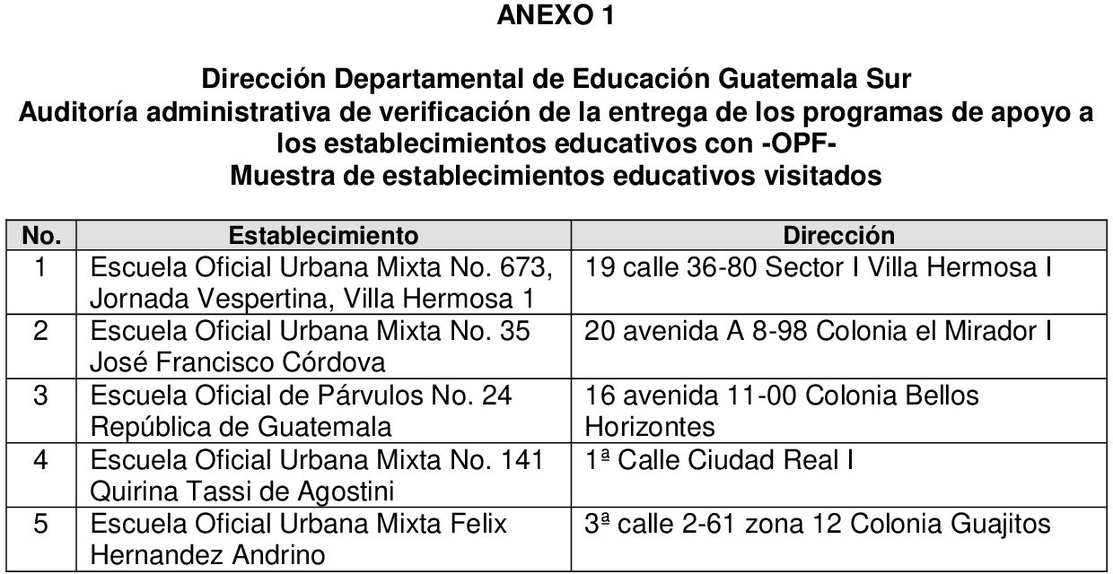

Anexo II

